PROYECTO PARA LA CONSTRUCCIÓN DEL INTERCAMBIADOR DE TRÁFICO EN LA INTERSECCIÓN ENTRE LA AUTOVIA E35 E INGRESO A SUR ALOAG E INGRESO A NORTE DE MACHACHI, CANTON MEJIA, PROVINCIA DE PICHINCHA

Contenido
1. DATOS GENERALES DEL PROYECTO 2
1.1. Nombre del Proyecto 2
1.2. Cobertura y Localización 2
1.4. Sector y tipo del proyecto 3
1.5. Antecedentes 4
1.6. Justificación 5
2. OBJETIVOS DEL PROYECTO 6
2.1. Objetivo general y objetivos específicos: 6
3. DIAGNÓSTICO Y PROBLEMA 7
3.1. Descripción de la situación actual del área de intervención del proyecto 7
3.2. Identificación, descripción y diagnóstico del problema 16
3.3 Línea Base del Proyecto 40
4. BENEFICIOS ESPERADOS: 41
5. IMPACTO AMBIENTAL Y SOCIAL: 42
6. CONCLUSIONES: 42
7. RECOMENDACIONES 43

INFORME TÉCNICO No. 051-IT-DR-IT-DMTM-2024

FECHA: Machachi 15 de julio de 2024

PARA: Mgs. Karina Pachacama
DIRECTORA DE MOVILIDAD Y TRANSPORTE

ASUNTO: Informe de Factibilidad del proyecto para la construcción del intercambiador de tráfico en la intersección entre la autovía E35 e ingreso a sur Alóag e ingreso a norte de Machachi, cantón Mejía, provincia de Pichincha

1. DATOS GENERALES DEL PROYECTO

1.1. Nombre del Proyecto

“CONSTRUCCIÓN DEL INTERCAMBIADOR DE TRÁFICO EN LA INTERSECCIÓN ENTRE LA AUTOVIA E35 E INGRESO A SUR ALOAG E INGRESO A NORTE DE MACHACHI, CANTON MEJIA, PROVINCIA DE PICHINCHA”

1.2. Cobertura y Localización
El proyecto está ubicado en la Provincia de Pichincha, el Cantón de Machachi, parroquia de Alóag y la Parroquia Machachi.

En cuanto a la localización, el sitio exacto en donde se ejecutará el proyecto, está situado en las coordenadas: Latitud 0°20'22.9"S; Longitud 78° 35'20.4"O.

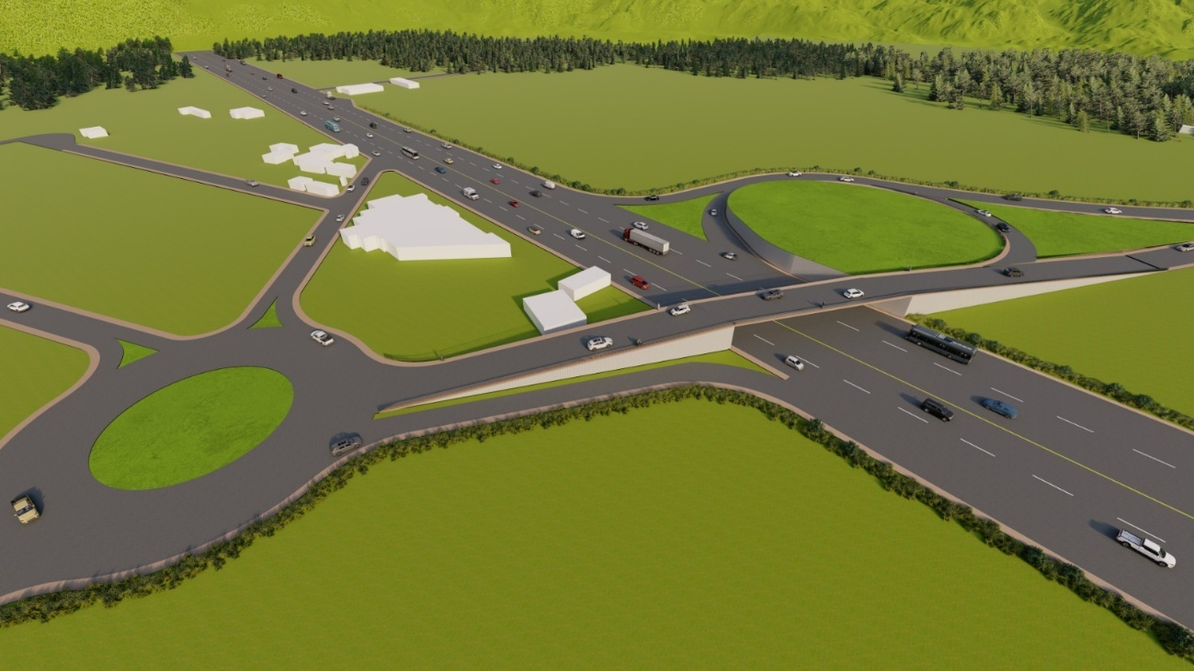

1.4. Sector y tipo del proyecto
En base al esquema de clasificación de los proyectos en sectores y subsectores o tipos de intervención, contenidos en el Anexo N° 1 de la Guía para la Presentación de Programas y Proyectos de Inversión Pública de la SENPLADES, para la elaboración de proyectos SENPLADES, este proyecto está clasificado de la siguiente manera:

Código | SECTORES | SUBSECTORES / TIPOS DE INTERVENCIÓN | INSTITUCIONES RESPONSABLES
C1321 | Vialidad y Transporte | Intersubsectorial vialidad y transporte | Ministerio de Transportes y Obras  Públicas (MTOP) y Gobierno Autónomo Descentralizado del Cantón Mejía
Descripción de sectores y subsectores de intervención

1.5. Antecedentes

Contexto de la Vía E35: La Vía E35 es una de las principales rutas de comunicación terrestre en el país, facilitando el tránsito de mercancías y pasajeros entre diferentes regiones. Su papel como corredor estratégico para el comercio y la movilidad ha sido fundamental en el desarrollo económico regional.

Concesión a Panavial: El Ministerio de Transporte y Obras Públicas (MTOP) adjudicó la concesión de la Vía E35 a la empresa Panavial, con el objetivo de mejorar la infraestructura vial, optimizar el mantenimiento y garantizar una gestión eficiente de la carretera. Esta concesión incluye responsabilidades para la modernización de la vía y la implementación de mejoras que respondan a las crecientes demandas del tráfico.

Necesidad de un Intercambiador: Se ha identificado la necesidad de construir un intercambiador en la Vía E35 debido a los siguientes factores:
- Aumento del Tráfico: El tráfico en la Vía E35 ha incrementado significativamente en los últimos años, lo que ha generado congestión en los puntos críticos de la carretera. La construcción de un intercambiador permitirá una mejor gestión del flujo vehicular y reducirá los embotellamientos.
- Puntos Críticos de Congestión: La Vía E35 presenta puntos de congestión, especialmente en las intersecciones principales. Estos puntos se convierten en cuellos de botella durante las horas pico, lo que provoca retrasos y aumenta el riesgo de accidentes.
- Desafíos de Seguridad: Los puntos de acceso y cruces no regulados adecuadamente han resultado en un aumento en el número de accidentes. La falta de una infraestructura de intercambiador adecuada contribuye a estos problemas de seguridad vial.
- Conectividad Regional: Un intercambiador facilitará el acceso a áreas adyacentes y mejorará la conectividad con otras rutas importantes, contribuyendo a una red de transporte más eficiente.
- Seguridad Vial: La congestión y los cruces de caminos sin control adecuado han incrementado los riesgos de accidentes. Un intercambiador ayudará a reducir estos riesgos al ofrecer una infraestructura más segura y organizada para los vehículos.
- Desarrollo Económico: La optimización del tráfico y la mejora en la infraestructura vial fomentarán el desarrollo económico de la región al facilitar el transporte de mercancías y mejorar el acceso a centros comerciales y zonas industriales.

La construcción del intercambiador en la Vía E35 es una medida estratégica para mejorar la eficiencia y seguridad de la infraestructura vial, responder al aumento del tráfico y fomentar el desarrollo económico regional. Esta inversión es congruente con los objetivos de la concesión otorgada a Panavial y contribuirá significativamente a la calidad del servicio en la Vía E35.

1.6. Justificación

La construcción del intercambiador de tráfico en la intersección entre la Autovía E35, ingreso al Sur de Alóag e ingreso a Norte de Machachi, en el Cantón Mejía, Provincia de Pichincha, es de suma importancia por varias razones fundamentales:

- Mejora de la Seguridad Vial: La intersección actual puede presentar condiciones peligrosas debido a la alta densidad de tráfico y la complejidad de los movimientos vehiculares. Un intercambiador bien diseñado y construido puede reducir significativamente el riesgo de colisiones y accidentes, mejorando así la seguridad de conductores, pasajeros y peatones.

- Optimización del Flujo Vehicular: La construcción del intercambiador permitirá una distribución más eficiente del tráfico, facilitando el movimiento fluido de vehículos entre la Autovía E35, el ingreso al Sur Alóag y el ingreso al Norte de Machachi. Esto ayudará a reducir los tiempos de viaje, evitar congestiones y mejorar la experiencia de conducción para los usuarios de la vía.

- Reducción de Puntos de Conflicto: Actualmente, la intersección puede tener múltiples puntos de conflicto donde los vehículos deben cruzarse o cambiar de dirección, aumentando el riesgo de colisiones. La construcción de un intercambiador separa los flujos de tráfico, reduciendo así los conflictos y mejorando la seguridad general en el área.

- Mejora en la Gestión de Movimientos Vehiculares: El diseño del intercambiador incluirá rampas de entrada y salida, pasos elevados o subterráneos, y carriles de aceleración y desaceleración adecuados. Esto permitirá a los conductores realizar maniobras de manera más segura y ordenada, evitando giros peligrosos o cambios bruscos de carril.

- Reducción de Accidentes: Al eliminar los cruces a nivel y proporcionar rutas claras y seguras para los vehículos que ingresan y salen de la Autovía E35 y los accesos al Sur Alóag y Norte de Machachi, se espera una disminución significativa en el número de accidentes. Los intercambiadores bien diseñados han demostrado reducir las colisiones al minimizar los puntos de contacto entre vehículos que se desplazan en diferentes direcciones.

- Incremento de la Visibilidad y Señalización: La construcción del intercambiador incluirá mejoras en la señalización horizontal y vertical, así como la instalación de iluminación adecuada. Esto mejorará la visibilidad para los conductores, especialmente durante la noche o en condiciones climáticas adversas, reduciendo la probabilidad de accidentes por falta de visibilidad.

- Promoción de Conducta Vial Segura: Un intercambiador bien diseñado puede fomentar una conducción más segura al establecer claramente las rutas y los movimientos permitidos. Esto ayuda a educar a los conductores sobre las prácticas seguras de conducción y reduce los comportamientos riesgosos como los adelantamientos indebidos o los cambios repentinos de carril.
- Desarrollo Económico y Social: Una infraestructura vial eficiente y segura es crucial para el desarrollo económico regional. Facilita el transporte de bienes y servicios, promueve el turismo y fortalece la conectividad entre comunidades, lo que puede impulsar el crecimiento económico y mejorar la calidad de vida de los residentes locales.

- Reducción del Impacto Ambiental: Mejorar la eficiencia del tráfico puede contribuir a la reducción de emisiones contaminantes y del consumo de combustible debido a menores tiempos de espera y desplazamientos más fluidos.

- Cumplimiento de Normativas y Estándares: La construcción del intercambiador puede estar alineada con normativas y estándares de seguridad vial y ambiental, asegurando que la infraestructura cumpla con requisitos actuales y futuros de desarrollo sostenible y bienestar comunitario.

2. OBJETIVOS DEL PROYECTO

2.1. Objetivo general y objetivos específicos:

Objetivo General o Propósito: Disponer de infraestructura, instalaciones y equipamiento adecuado para descongestionar el tráfico en la intersección autovía E35 e ingreso al sur Alóag e ingreso a norte de Machachi, con un flujo estimado diario superior a 48 000 automotores

Objetivos Específicos o Componentes: El proyecto denominado construcción intersección entre la autovía E35 e ingreso al sur Alóag e ingreso al norte de Machachi, cantón Mejía, provincia de Pichincha, contempla:
- Mejorar la seguridad vial.
- Optimizar la fluidez del tráfico.
- Reducir los tiempos de viaje.
- Facilitar el acceso a los diferentes destinos (Sur Alóag, Norte de Machachi y otros puntos de la Autovía E35).

3. DIAGNÓSTICO Y PROBLEMA

3.1. Descripción de la situación actual del área de intervención del proyecto

Descripción de la provincia del Pichincha, Cantón Mejía, Parroquia Alóag y Machachi

Pichincha es una de las veinticuatro provincias que conforman la República del Ecuador, situada en el centro norte del país, en la zona geográfica conocida como región interandina o sierra, principalmente sobre la hoya de Guayllabamba en el este y ramificaciones subandinas en el noroccidente. Su capital administrativa es la ciudad de Quito, la cual además es su urbe más poblada y la capital del país. Es también el principal centro comercial del país. Ocupa un territorio de unos 9535,91 km², siendo la undécima provincia del país por extensión.

Capital: Quito, fundada 6 de diciembre de 1534
Superficie: 9535,91 km²
Población: 3 089 473 personas

Cantones:
- Quito
- Cayambe
- Mejía
- Pedro Moncayo
- Rumiñahui
- San Miguel de los Bancos
- Pedro Vicente Maldonado
- Puerto Quito

Limites Provinciales:
- Norte con Imbabura
- Sur con Cotopaxi,
- Occidente con Santo Domingo de los Tsáchilas,
- Noroccidente con Esmeraldas,
- Noreste con Sucumbíos
- Este con Napo.

Condiciones Demográficas:

La mayor parte de la población de la provincia está concentrada en su capital, Quito. La población tiene un rápido crecimiento, especialmente la urbana, debido a las importantes corrientes migratorias internas, de distintas zonas (rurales en su mayoría) del Ecuador, que emigran hacia la capital. De los 2 798 842 habitantes que tiene la provincia de Pichincha, unos 2 415 243 viven en la conurbación de Quito, que representa el 90 % de toda la población Pichinchana. Se estima que para el 2020 la población conurbada de Quito sería de casi 3 millones de habitantes si sigue creciendo al ritmo actual.
Hay que destacar que desde inicios de la República se han establecido inmigrantes de Europa, Asia, Colombia y EE. UU. cuyo aporte al desarrollo de las actividades económicas, artísticas y culturales han sido importantes. Pichincha es la segunda provincia más poblada de Ecuador, tras la provincia del Guayas. La población de la región es principalmente mestiza y castiza, con una considerable y creciente población Indígena, asiática y una casi nula población afrodescendiente.

Clima:
El clima puede ser variable debido a la altura, desde el tropical hasta el glacial, debido a la presencia de la cordillera de los Andes y la presencia del Chocó biogeográfico al noroccidente; la provincia se halla climatológicamente fragmentada en diversos sectores. Además, a causa de su ubicación tropical, cada zona climática presenta sólo dos estaciones definidas: húmeda y seca. En el noroccidente la temperatura oscila entre los 25 °C y 15 °C, mientras que en la zona andina, ésta suele estar entre los 10 °C y −3 °C.

Orografía:
La provincia del Pichincha se encuentra en la hoya de Guayllabamba o de Quito. La parte de Los Andes se encuentra atravesada por la línea Ecuatorial, la cual divide a la Tierra en dos hemisferios, Norte y Sur. Las cordilleras Oriental y Occidental están unidas entre sí por los nudos de Mojanda-Cajas, al Norte, y de Tiopullo, al Sur. En la cordillera Occidental se encuentran hacia el Sur el volcán Pululagua (3.356 m), el Ya-naúrco (4.538) y el Casitagua con 3.515 metros de altura. Uno de los más altos es el Guagua Pichincha (4.675 m), situado al Oeste del Rucu (4.324 m). Más al Sur se levanta el Atacazo (4.463 m); hacia el Occidente está el Corazón (4.788 m). En la cordillera Oriental o Real se encuentra hacia el Norte el Sincholagua con 4.893 m, al Este el nevado Antisana con 5.758 m. Los páramos de Guamaní siguen hasta el Norte hasta alcanzar el Filocorrales (4.447 m) y el Aucuquiro o Puntas, de 4.452 metros de altura. Termina la cordillera en la hoya de Quito con el Cayambeúrco, más conocido como Cayambe, un nevado de 5.790 m, que es la columna Noreste de la hoya.

Hidrografía:
Los ríos más importantes, con caudales muy aprovechados en las faenas agrícolas son: Guayllabamba, San Pedro, Pita, Pisque, Blanco, todos de la Cuenca del Pacífico.

Flora
Se caracteriza por la diversidad de especies observadas, muchas de ellas son utilizadas por sus habitantes con fines medicinales. La característica más sobresaliente de la provincia es la presencia de una gran variedad de orquídeas, cuyas formas y colores desafían la imaginación del visitante.

Fauna
En cuanto a la fauna podemos observar especies como: zorros o zarigüeyas, raposas, conejos de monte, quilicos, cóndor, gaviota serrana, curiquingue, legales, buitres, gavilanes, bandurrias, patos torronteros, lechuzas y colibrí. Entre los mamíferos existen osos de anteojos, venados, ciervo enano, lobos de páramo, pumas, conejos, murciélagos y chucuris.

Desarrollo económico
La economía de Pichincha se centra en Quito pues en la ciudad vive la mayoría de la población, la ciudad es el centro político de la provincia, alberga los principales organismos gubernamentales, culturales y comerciales del país, junto con Guayaquil. La economía rural se centra en la agricultura. La Carolina, uno de los principales centros económicos de Quito. Quito, es la segunda ciudad que más aporta al PIB Nacional luego de Guayaquil, y la segunda con mayor Renta per cápita luego de Cuenca. Quito es la de mayor grado de recaudación de impuestos en el Ecuador por concepto de gravámenes según el Servicio de Rentas Internas (S.R.I.), superando el 57% nacional al año 2009, 25 siendo en la actualidad la región económica más importante del país, 26 según el último "estudio" realizado por el Banco Central del Ecuador, en el año 2006, el aporte fue del 18,6% al PIB, generando 4106 millones de dólares, sin embargo su valor de adjudicación permite que este PIB sea aún mayor llegando a adquirir en términos reales el 27%27 del PIB país gracias a las aportaciones de la producción petrolera y predial.28 Actualizado: al 2009 el PIB de Quito fue de 10650 millones de dólares aproximadamente por concepto de producción (19% de aportación), 4112 millones de dólares por concepto de adjudicación (8% de adjudicación) y 14762 millones de dólares por concepto total de PIB (27% procedente del 8% adjudicado, 19% producido).

Comercio:

La actividad industrial es la más representativa a nivel nacional. Importantes fábricas de ayer y hoy, son un aporte fundamental al desarrollo socio-económico del país. La mayoría de agroindustrias están encaminadas a la producción alimenticia y licorera. El sector automotriz ha instalado modernas plantas localizadas en las ciudades de Quito y Santo Domingo de los Colorados y en sitios muy cercanos a éstos.

Atractivos Turísticos

• Pucará de Rumicucho
• Pirámides quitus de Cochasquí
• Termas de Tulipe
• Ruinas de Quitoloma
• Reserva Ecológica Los Ilinizas
• Centro Histórico de Quito
• Yaku: Museo del Agua
• Cascada del Río Pita
• Ciudad de Mindo
• Refugio de Vida Pasochoa
• Vulcano Park
• Reserva Geobotánica Pululahua
• Iglesia La Catedral
• Mitad del Mundo

Descripción de la Cantón Mejía

Mejía de ha dado a conocer por su trabajo agrícola ganadero muy ligado a la cultura chacarera que en estos últimos años ha tomado gran impulso sobre todo con el “Paseo Procesional del Chagra”, pero no es solo eso, pues cientos de turistas visitan la zona por sus afamadas aguas termales y minerales, sus coloridos mercados y su gente amable.

Historia

Los Panzaleos asentados en las faldas del Rumiñahui y el Pasochoa fueron los primeros habitantes de lo que hoy es Mejía y fue la población más antigua que se estableció en la región interandina del Ecuador. Llegaron de Centroamérica 50 años D.C y duraron cerca de los 150 años tiempo en que se desarrolló una cultura más avanzada. De diversos lugares también llegaron otras culturas entre las que sobresalen los puruháes, posteriormente los incas y para finalizar los españoles. Mejía fue un sitio estratégico dentro del gran camino real de los incas. Ya en la época republicana fue lento el crecimiento poblacional en Mejía ya que la zona conservó características rurales ligadas a una producción agrícola de cereales y a una producción ganadera orientada a la industria lechera. La importancia de Machachi se da como el primer asentamiento poblacional del cantón lo cual permitirá que el 14 de julio de 1883 sea elevada a la calidad de CANTON.

Temperatura Promedio: 12°C
Superficie: 1411,11 Km2

Límites

- Norte: Distrito Metropolitano de Quito, Cantón Rumiñahui y Santo Domingo de los Colorados
- Sur: Provincia Cotopaxi
- Este: Provincia de Napo
- Oeste: Santo Domingo de los Tsáchilas

Geografía

Clima

El Cantón Mejía presenta temperaturas que varían de 3,3 °C en las zonas altas, hasta los 20,9°C en las zonas más bajas; El promedio de precipitaciones al año es de 131 mm, con humedad diaria promedio de 77,6%.

Transporte y vialidad

El transporte público es una de las opciones de movilización en el cantón. Tiene un servicio interparroquial e intercantonal de buses, así como de taxis y camionetas. Buena parte de las vías están asfaltadas o adoquinadas y con señalética.

Industria

El cantón Mejía presenta un desarrollo industrial interesante. Existe una variedad de fábricas dedicadas a actividades agrícolas, ganaderas, alimentarias. Elaboración de lácteos y carnes, envasado de agua y gaseosas, textiles, agroindustriales, metalúrgica y de reciclaje. Las principales fábricas son: Paraíso, Alpina, Yambal, Adelca, Aga, Invedelca, Acería del Ecuador y Tesalia CBC. Muchas de ellas se han establecido en las parroquias de Alóag y Tambillo por estar en el eje vial que une la sierra con la costa.

Extensión y población de Mejía

PARROQUIA | SUPERFICIE km² | POBLACIÓN  Nro. habitantes
MACHACHI | 392.91 | 36.736
ALÓAG | 212.75 | 12.284
ALOASÍ | 65.65 | 12.881
CUTUGLAGUA | 32.45 | 22.270
EL CHAUPI | 142.60 | 1.936
MANUEL CORNEJO ASTORGA | 493.66 | 4.869
TAMBILLO | 50.0 | 11.063
UYUMBICHO | 21.09 | 6.127
TOTAL | 1.411,11 | 108.166

Situación actual de la vía

El Ministerio de Transporte y Obras Públicas (MTOP) concedió el tramo de la E35 a PANAMERICANA VIAL S.A. - PANAVIAL como parte de un esfuerzo para mejorar la infraestructura vial del Ecuador mediante asociaciones público-privadas. El objetivo de estas concesiones es atraer inversión privada para financiar, construir, operar, y mantener carreteras estratégicas del país, reduciendo así la carga financiera y operativa sobre el Estado.
Específicamente, la E35 es una de las arterias viales más importantes de Ecuador, ya que conecta varias provincias y es crucial para el transporte de bienes y personas. Con la concesión a Panavial, el MTOP buscó garantizar un mantenimiento adecuado, mejoras continuas, y una operación eficiente del tramo de la E35, lo cual incluye la recaudación de peajes que financian estos servicios.
La concesión de la Vía E35 en el tramo que atraviesa Machachi, al sur de Quito, es parte de una estrategia para mejorar y mantener una de las carreteras más importantes de Ecuador. La E35 forma parte de la Troncal de la Sierra, conectando regiones clave del país desde el norte hasta el sur. La concesión en este tramo específico está diseñada para asegurar que la carretera se mantenga en buen estado, mejorar la seguridad vial y facilitar el tránsito vehicular.

Detalles de la Concesión de la Vía E35 en Machachi:

- Tramo Concesionado: El tramo de la Vía E35 que pasa por Machachi es parte de un corredor más amplio que suele estar bajo la administración de una empresa concesionaria, como Panavial. Este tramo es crucial porque conecta áreas agrícolas y productivas con mercados más grandes, incluyendo Quito.

- Responsabilidades de la Concesionaria: Mantenimiento de la Vía: La concesionaria es responsable de mantener el tramo en buenas condiciones, lo que incluye reparaciones del asfalto, mantenimiento de señalización, y limpieza de la vía.

- Seguridad Vial: Implementar y mantener medidas de seguridad, como señalización adecuada, reductores de velocidad, barandas de seguridad, y otros dispositivos para prevenir accidentes.

- Operación de Peajes: Si el tramo incluye peajes, la concesionaria tiene la responsabilidad de administrarlos y utilizarlos para financiar el mantenimiento de la vía.

- Mejoras y Ampliaciones: Según el contrato, la concesionaria podría estar obligada a realizar mejoras, como la ampliación de la vía para evitar cuellos de botella o la construcción de intercambiadores.

Impacto en la Ciudadanía de Machachi:

• Facilitación del Tránsito: La concesión busca asegurar que el tránsito por Machachi sea fluido, lo que es crucial para los habitantes y para el transporte de mercancías.
• Desarrollo Económico: Mejorar la infraestructura vial en Machachi fomenta el desarrollo económico local, al facilitar el acceso a mercados y reducir los tiempos de viaje.

Beneficios para los Usuarios:
• Vía en Buen Estado: Se espera que la concesionaria mantenga la vía en condiciones óptimas, reduciendo el desgaste de los vehículos y los tiempos de viaje.
• Seguridad Mejorada: La inversión en medidas de seguridad vial debe reducir el número de accidentes en el tramo concesionado.
• Atención al Usuario: Las concesionarias suelen ofrecer servicios de emergencia en la vía, como asistencia mecánica o primeros auxilios.

Descripción de la parroquia de Machachi
Historia

Machachi está ubicada al sur de la capital de Ecuador, Quito . Es una ciudad rodeada por los volcanes Atacazo , Corazón , Rumiñahui , Illinizas , Cerro Viudita , Pasochoa y Sincholagua , y posee parte del volcán Cotopaxi , un gran volcán activo que mide 5.897 m (19.347 ft) de altitud. De hecho, el valle posee ocho volcanes en su interior, una de las razones por las que Alexander Von Humboldt nombró a la región "Avenida de los Volcanes".

Geografía
Machachi se encuentra asentada en el sur de la Provincia de Pichincha, en el centro norte de la Región Interandina del Ecuador. La ciudad está asentada sobre un extenso valle a 2945 metros sobre el nivel del mar, en medio de los volcanes: Pasochoa, Rumiñahui y Corazón; también se encuentra muy próximo a las cumbres nevadas Cotopaxi e Iliniza que influencian mucho en el clima de Machachi, vuelven al clima de la ciudad mucho más frío que otros valles Interandinos de la Provincia.

Transporte
El transporte público es el principal medio transporte de los habitantes de la ciudad, tiene un servicio de bus público interparroquial e intercantonal para el transporte a localidades cercanas. Buena parte de las calles de la ciudad están asfaltadas o adoquinadas, aunque algunas están desgastadas y el resto de calles son lastradas, principalmente en los barrios nuevos que se expanden en la periferia de la urbe.

Avenidas importantes
- Panamericana E35
- Pablo Guarderas
- Amazonas
- García Moreno
- Nueva España

Economía
Machachi es una ciudad de amplia actividad comercial. La ciudad es el mayor centro económico y comercial del sur de la provincia de Pichincha. Alberga grandes organismos financieros y comerciales del país. Su economía se basa en la producción de agua mineral, la agricultura, la ganadería y el transporte. Los principales ingresos de los machachenses son el comercio formal e informal, los negocios, la agricultura y la acuicultura; el comercio de la gran mayoría de la población consta de pymes y microempresas, sumándose de forma importante la economía informal que da ocupación a miles de personas.
La actividad comercial y los beneficios que brindan se ven también a nivel corporativo, las oportunidades del sector privado al desarrollar modelos de negocios que generen valor económico, ambiental y social, están reflejadas en el desarrollo de nuevas estructuras, la inversión privada ha formado parte en el proceso del crecimiento de la ciudad, los proyectos inmobiliarios, urbanizaciones privadas, y oficinas, han ido en aumento, convirtiendo a la ciudad en un punto estratégico y atractivo para hacer negocios en la provincia.

Descripción de la parroquia de Alóag
Historia
La Información señala que los más antiguos pobladores de esta localidad pertenecieron al pueblo Panzaleo, quienes habitaban en las faldas del Rumiñahui y del Pasochoa, formando un triángulo que actualmente conocemos como las parroquias de Machachi, Alóag y Aloasí.

Los panzaleos tenían su propio idioma llamado “Paéz”. Su gobierno estaba formado por un cacique. Se confederaban cuando les amenazaba algún peligro. Adoraban al sol como su dios, denominado Itaqui, pero creían en un ser superior llamado Yux. Los Brujos, o “nohán” eran temidos y respetados. La fiesta más solemne era la del sol, llamada “Itaquifiño” y duraba seis días.
También se conoce que una vez que estos pueblos fueron conquistados por los incas, estas tierras fueron retiros favoritos o típicos de la élite incásica donde se construyeron tambos o lugares de descanso porque además de ofrecer fuentes de aguas termales, esta fue la ruta obligada por donde pasaba el camino real.
Limites:
Limita por el norte con la quebrada de Miraflores y la hacienda de ese nombre que a su vez separa al cantón Mejía del Distrito Metropolitano de Quito; al noreste con el camino viejo de la parroquia Tambillo, formando ángulo con la hacienda de “Aguilera” y el camino de Pilopata (parroquia Cutuglagua); al sur con las parroquias de Aloasí, El Chaupi y Manuel Cornejo Astorga (Tandapi); al occidente (oeste) con la parroquia Manuel Cornejo Astorga (Tandapi) y la cordillera del Corazón hasta el puente de “Silante” y al este con la parroquia de Machachi.
Superficie
La superficie total de la parroquia Alóag es de 209,60 km2.
Lugares Turísticos de Alóag
- Cerro La Viudita: Después del peaje Vía Alóag-Santo Domingo, cruzará las calles empedradas y el camino de tierra para descubrir un lugar histórico donde se produjeron conflictos debido a su ubicación estratégica. La Viudita (3.783 millas) fue testigo de la carrera de tropas españolas que tuvo que evitar la llegada de las fuerzas liberadoras a Quito y es el escenario de la batalla de Pichincha el 24 de mayo de 1822.

- Reserva Natural Bomnolí: La entrada al Bosque Bombolí se encuentra en el vigésimo km de Vía Alóag-Santo Domingo, desde donde se debe recorrer 6 Km. Esta atracción se ubica en el borde costero de la cordillera occidental entre 2,700 y 3,450 metros sobre el nivel del mar (msmm), con una temperatura media de 13ºC en invierno y 25 en verano. En el bosque se puede ver la hora (abeto, pumamaqui, podocarpus, etc.)

- Popular del Señor de Casanto: Se trata de una escultura en un árbol de Casanto y, según varias versiones, tiene más de 250 años. Está protegida en el patio de la iglesia de Nuestra Señora de la Asunción de Alóag.

3.2. Identificación, descripción y diagnóstico del problema

El Cantón Mejía es conocido como una joya agrícola y ganadera, tiene una superficie de 1.476 ${km}^{2}$, sus parroquias se encuentran totalmente separadas y definidas dentro en esta superficie. La población está dispersa con un mayor número de habitantes en zonas rurales que en zonas urbanas. El cantón se encuentra limitado por los siguientes cantones: al norte: Rumiñahui, Distrito Metropolitano de Quito y Santo Domingo; al sur: Latacunga y Sigchos; al este: Archidona y al oeste: Sigchos y Santo Domingo.
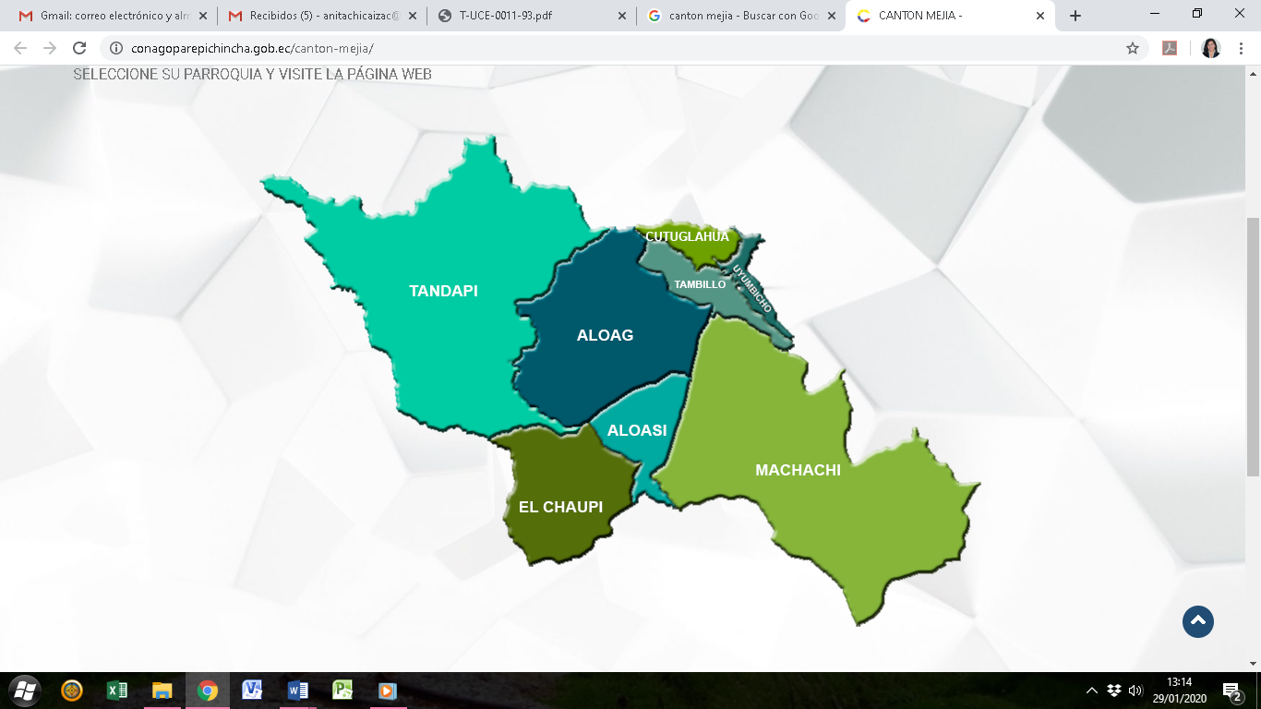

Figura 1.- Parroquias del cantón Mejía
Fuente: https://es.wikipedia.org/wiki/Cant%C3%B3n_Mej%C3%ADa
En la Figura 1, el cantón Mejía está conformado por 8 parroquias: 1 urbana y 7 rurales; urbana: Machachi y rurales: Alóag, Aloasí, Manuel Cornejo Astorga (Tandapi), Cutuglagua, El Chaupi, Tambillo y Uyumbicho.
Tabla 1.- Población del cantón Mejía 2022.
Parroquia | Población
Machachi, | 32.814
Alóag, | 10.319
Aloasí, | 12.530
Manuel Cornejo Astorga (Tandapi) | 3.341
Cutuglagua, | 25.422
El Chaupi, | 1.425
Tambillo | 9.851
Uyumbicho. | 6.192
TOTAL | 101.894
Fuente: Población del cantón Mejía, INEC 2022.

La concentración poblacional se caracteriza por ser un proceso de constante aumento de la población, tanto en zonas urbanas como rurales, donde las ciudades más grandes concentran población en detrimento de las más pequeñas. De acuerdo a esto, en el 2022 el Instituto Nacional de Estadista y Censo (INEC) llevo a cabo el censo poblacional en el cual se determinó que la población de la Parroquias del cantón Mejía era de 101.894 habitantes.

IDENTIFICACIÓN DEL PROBLEMA
Las intersecciones de las vías Pablo Guarderas – E35 (ingreso principal a Machachi), vía Aychapicho – E35 (ingreso sur a la parroquia de Alóag), además en el sentido Sur-Norte la vía a Taguachi y E35, tienen forma de una “T”, mismas que separa el flujo de transporte para acceder a la ciudad de Machachi.
La geometría de la intersección presenta un punto de conflicto donde el flujo en sentido norte y sur de la carretera Panamericana E35 debe detenerse para ceder el paso al flujo principal del ingreso a la ciudad de Machachi, esto conlleva a un incremento de los congestionamientos, conflictos y varios accidentes de tránsito.
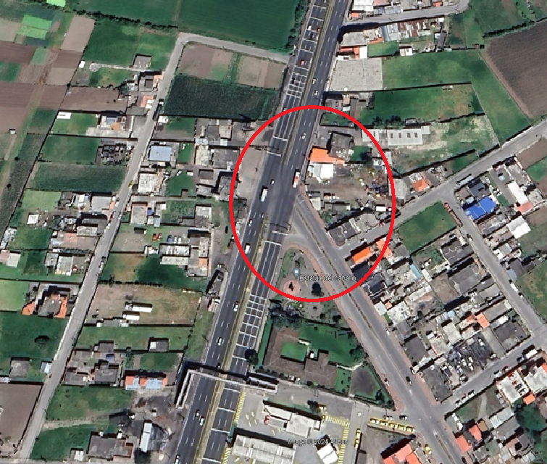
Ingreso a la ciudad de Machachi
Figura 2. Ingreso principal a Machachi
Fuente. Google Earth Pro

DESCRIPCIÓN DE LA VÍA ACTUAL
Actualmente existe la carretera Panamericana Sur (Autovía E35) que constituye una vía estatal primaria que atraviesa la región sierra del país, es una vía de buenas características de 6 y 4 carrieles, pero a su vez es una vía con un notable incremento de accidentes de tránsito en el ingreso principal a la ciudad de Machachi y el cruce de vehículos entre el ingreso norte de la ciudad de Machachi y el ingreso sur de la parroquia de Alóag.
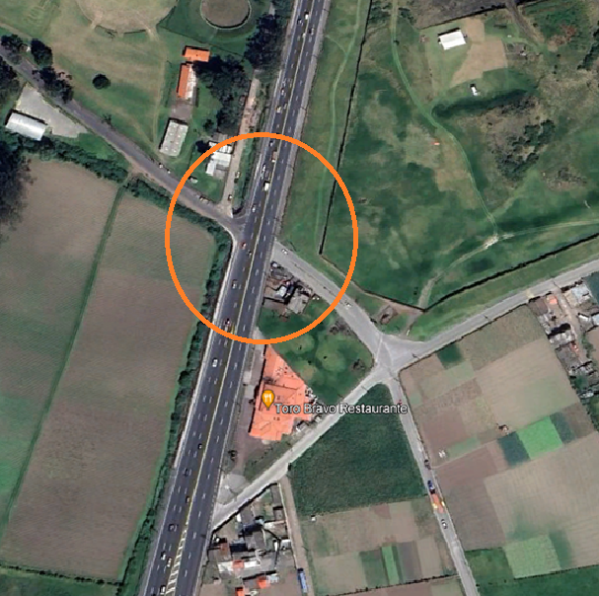
Figura 3. Cruce entre norte ciudad de Machachi y sur parroquia de Alóag
Fuente. Google Earth Pro

Centros a tractores de viajes
Transporte Público y Comercial
Son cuatro (4) operadoras las que serán beneficiadas con la implementación del proyecto, entre ellas; Cooperativa Mejía, la Cooperativa Carlos Brito, la Cooperativa Ruta Andina, la Compañía Trans. Machacheña, las cuales prestan el servicio de transporte desde y hacia la ciudad de Machachi sus diferentes parroquias, su flota vehicular es tipo BUS y aproximadamente son de aproximadamente 12 metros de longitud, con una capacidad aproximada de 40 pasajeros. La flota vehicular es de ciento treinta y ocho (138) unidades:

Tabla 2.- Flota vehicular transporte público.
Operadora | No. Unidades | Modalidad
Cooperativa Mejía | 56 | Intraprovincial
Cooperativa Carlos Brito | 26 | Intraprovincial
Cooperativa Ruta Andina | 18 | Intracantonal
Compañía Trans. Machacheñas | 38 | Intracantonal
Cooperativa el Chaupi | 16 | Intracantonal
Total | 154
Fuente: Catastro DMT 2024

En referencia al transporte comercial y turismo, existen varias modalidades las cuales circulan en la ciudad de Machachi, entre ellas;

- Transporte de carga pesada
- Transporte de carga liviana
- Transporte escolar e institucional
- Transporte en taxis convenciones y ejecutivos
- Transporte en carga mixta
- Transporte de turismo.

Instituciones Educativas
En la ciudad de Machachi y parroquia de Alóag cuentan con centros educativos que tienen sus recintos en zonas céntricas y en algunos casos en zonas rurales los mismos que serán beneficiados con la implementación de este proyecto.
Tabla 3. Unidades Educativas públicas en la ciudad de Machachi
Parroquia | Instituciones Educativas | Estudiantes
Machachi | LUIS FELIPE BORJA | 1803
Machachi | MACHACHI | 1974
Machachi | VICENTE MIRANDA | 160
Machachi | JOSE MEJIA LEQUERICA | 1904
Machachi | 11 DE NOVIEMBRE | 1534
Machachi | ANA MARIA VELASCO DE DONOSO | 29
Machachi | KIWANIS | 32
Machachi | MARIA GUARDERAS | 122
Machachi | ALFREDO ESCUDERO | 100
Machachi | DR. EDUARDO MIÑO CABEZAS | 20
Machachi | CARLOS FREILE LARREA | 138
Machachi | JUAN AMADOR | 56
Fuente. Distrito Mejía-Rumiñahui

Tabla 4. Unidades Educativas públicas en la parroquia de Alóag
Parroquia | Instituciones Educativas | Estudiantes
Alóag | U.E ALOAG | 1662
Alóag | ESCUELA MARÍA MERCEDES VELASCO | 11
Alóag | ESCUELA ALFREDO TERÁN | 20
Alóag | ESCUELA CORDILLERA DE LOS ANDES | 12
Alóag | ESCUELA JOSE LUIS TAMAYO | 29
Fuente. Distrito Mejía-Rumiñahui
Empresas industriales
En la actualidad han incrementado las empresas industriales, las mismas que benefician en el desarrollo de los diferentes sectores, por lo que se detalla a continuación:

 | TIPO DE INDUSTRIA (GENERAL) | NOMBRE DE LA INDUSTRIA | PARROQUIA
 | LACTEOS | ALPINA PRODUCTOS ALIMENTICIOS ALPIECUADOR S.A. | MACHACHI
 | VENTA DE ACERO | ACERIA DEL ECUADOR CA ADELCA. | ALOAG
 | MAQUILLAJE | YANBAL ECUADOR S.A. | ALOAG
 | PROCESADORA LECHE | SOCIEDAD INDUSTRIAL GANADERA ELORDEÑO S.A. | MACHACHI
 | PRODUCTOS LACTEOS | ECUALAC CÍA. LTDA. | MACHACHI
 | BROCOLI Y PAPAS | AGROPECUARIA PUSUACHI CIA. LTDA. | MACHACHI
 | PRODUCTOS AGUA MINERAL | THE TESALIA SPRINGS COMPANY S.A. | MACHACHI
FLORICOLA |  | NATUFLOR S.A. | MACHACHI
 | ROSCAS TUBERÍA PETROLEOS | TENARIS ECUADOR S.A. | MACHACHI
 | ALIMENTOS CONGELADOS | CORPORACION ECUATORIANA DE CONGELADOS PROCONGELADOS S.A. | MACHACHI
 | FLORICOLA | AGROSANALFONSO S.A. | MACHACHI
 | FLORICOLA | FLOWERVILLAGE CIA. LTDA. | MACHACHI
 | ALIMENTOS AGRICOLAS | INVEDELCA | MACHACHI
 | EXPORTACIÓN BROCOLI | ECOFROZ S.A. | MACHACHI
 | FERTILIZANTES | MEGAGRO | MACHACHI
 | PRODUCTOS AGRÍCOLA | AGROQUIVAL S.A. | MACHACHI
 | FERTILIZANTES QUÍMICOS | CAMPO FERTIL | MACHACHI
 | DISTRIBUCIÓN DE GRANOS | AGROCOMEXPORT CIA. LTDA. | MACHACHI
 | PRODUCTOS VETERINARIOS | EMPRESA PASTEURIZADORA QUITO S.A. | MACHACHI
 | EQUIPOS DE ORDEÑO | ALFA TECNICA S.C. | MACHACHI
INSEMINIZACIÓN ARTIFICIAL |  | GENETICA CANADIENSE ECUASEMEX CIA. LTDA. | MACHACHI
 | INSUMOS QUIMICOS | SEMILLAS E INSUMOS AGROPECUARIOS SEMAGRO S.A. | MACHACHI
 | EQUIPOS DE ORDEÑO | ECUALACTA CIA. LTDA. | MACHACHI
 | EQUIPOS DE AUTOMATIZACIÓN | SENSORTECSA S.A. | MACHACHI
 | PLÁSTICOS DESECHABLES | FLEXIPLAST S.A. | MACHACHI
 | PLÁSTICOS | AVIPLAST S.A. | MACHACHI
VENTA DE PRODUCTOS PARA LA CONSTRUCCIÓN |  | FERRETERIA EL CARACOL FERRECARACOL CIA. LTDA. | MACHACHI
 | VENTA DE PRODUCTOS PARA LA CONSTRUCCIÓN | FERRETERÍA ESCOBAR | MACHACHI
 | VENTA DE PRODUCTOS DE CONSUMO MASIVO | BODEGA AMAZONAS | MACHACHI
 | VENTA DE PRODUCTOS DE CONSUMO MASIVO | BODEGA LA UNIVERSAL | MACHACHI
 | VENTA DE PRODUCTOS VETERINARIOS | COMERCIAL LA PRADERA | MACHACHI
 | VENTA DE PRODUCTOS PARA EL GANADO | LA CASA DEL GANADERO | MACHACHI
 | VENTA DE PRODUCTOS DE CONSUMO MASIVO | BODEGA EL SUPERIOR | MACHACHI
 | VENTA DE PRODUCTOS PARA LA CONSTRUCCIÓN | FERRETERÍA DAVID | MACHACHI
 | PRODUCCIÓN DE QUESOS | EL CASERÍO | MACHACHI
VENTA DE PRODUCTOS AGROQUÍMICOS |  | AGRIPAC S.A. | MACHACHI
DISTRIBUCIÓN PRODUCTOS |  | MEGA SANTAMARIA S.A. | MACHACHI
Tabla 5. Empresas en Machachi y Alóag.
Machachi es un núcleo de producción de agua mineral, la agricultura. La ganadería y el transporte del país, es por ello que en el sector se ha creado el Parque Ecológico Industrial el Obraje, cuyo objetivo es acoplar una matriz de reubicación de empresas de medio, entre ellas tenemos:
- Flexiplast
- FarmaEnlace
- Hormipisos
- UMCO
- Sika
- TuTi
- SYTSA
- INDALUM
- Obsidian Cia. Ltda
- Quala
- Provefrut

ESTUDIO DEL TRAFICO
Un tramo de aproximadamente 10 kilómetros, entre Tambillo y Machachi, se convierte en un cuello de botella para quienes utilizan frecuentemente la Panamericana Sur para ingresar a Quito o dirigirse a las ciudades del centro y sur del país. La congestión vehicular es más visible durante los domingos en la tarde y noche, o en los feriados.
Según datos de Panavial, concesionaria de esta vía, indican que por esta zona circulan a diario cerca de 48 000 automotores. Ese tráfico se divide entre quienes salen de Machachi (33 000), de Alóag y Santo Domingo (8 000) y de las zonas aledañas de Tambillo (7 000).
El Ministerio de Transportes y Obras Públicas (MTOP) afirma que los usuarios más frecuentes de esta arteria vial son quienes van y vienen de ciudades del centro sur del país, como Latacunga, Ambato, Riobamba, Guaranda y Santo Domingo.

Siniestros de Tránsito
Las estadísticas de Siniestros de Tránsito tienen como propósito generar información acerca del número de siniestros ocurridos en el territorio nacional, convirtiéndose en un instrumento que aporta al momento de la generación de políticas públicas, así como en la toma de decisiones del sector público y privado.

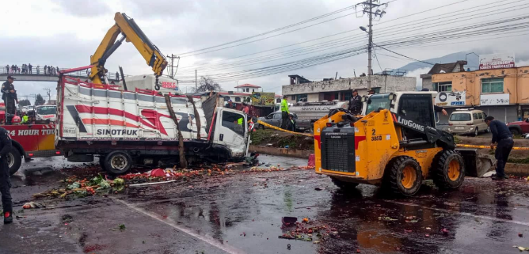

Figura 4. Accidentes de tránsito en el ingreso principal a Machachi
Fuente. Cuerpo de Bomberos GAD municipal del cantón Mejía

En base a la información obtenida de la Agencia Nacional de Tránsito en el 2024, hasta la actualidad ocurrieron aproximadamente 151 siniestros de tránsito, de los cuales 138 personas resultaron heridas o lesionadas y 42 personas fallecidas en sitio, como se indica en la figura 3.

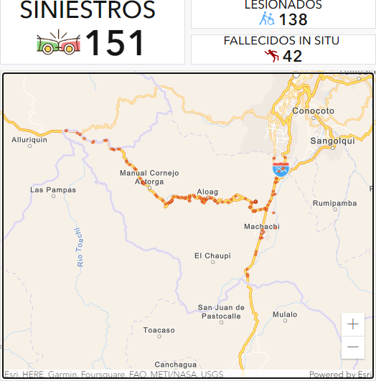
Figura 5. Siniestros año 2024-actualidad, cantón Mejía
Fuente. https://www.ant.gob.ec/visor-de-siniestralidad-estadisticas/

Hasta la actualidad, la principal clase de siniestros fueron los choques con un total de 69 siniestros, que representan el 45,9%; seguido de atropellados con 21 siniestros, con el 14,1% del total de siniestros, 20 accidentes por pérdida de pista que representan el 13.9%, entre otros.
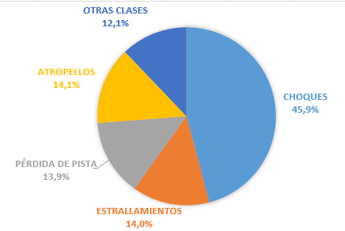
Figura 6. Siniestros de tránsito según la clase
Fuente. https://www.ant.gob.ec/visor-de-siniestralidad-estadisticas/

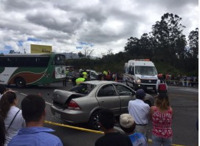
Figura 7. Siniestros de tránsito según la clase
Fuente. https://www.ant.gob.ec/visor-de-siniestralidad-estadisticas/

En la categoría otras clases se encuentran: caída de pasajeros, volcamientos, entre otros.
Cabe mencionar que, de los 151 siniestros, 138 personas han resultado heridas de las cuales de los cuales 102 son de sexo masculino, entre ellos conductores, pasajeros y peatones, mientras que de sexo femenino son 36 lesionados.

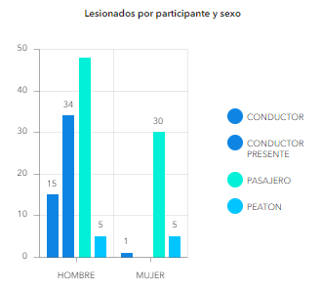
Figura 8. Lesionados por participante y sexo
Fuente. https://www.ant.gob.ec/visor-de-siniestralidad-estadisticas/

Otra estadística muy importante es la cantidad de fallecidos que hasta la actualidad en el año 2024 en el cantón Mejía son un total de 42 personas entre conductores, pasajeros y peatones, siendo de género masculino 36 y femenino 6 personas fallecidas.
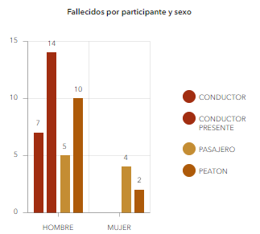
Figura 9. Fallecidos por participante y sexo
Fuente. https://www.ant.gob.ec/visor-de-siniestralidad-estadisticas/

En base al informe del Cuerpo de Bomberos del Cantón Mejía N.º CBCM-UPSEI-SJ-2024-005-I, de fecha 25 de julio 2024 se menciona la siniestralidad ocurrida desde el Peaje-Machachi hasta el barrio San Alfonso ubicado en Machachi E35, en los años 2021,2022 y 20223.

Número total de incidentes reportados por año

TIPO DE EMERGENCIA 2021 |  | CANTIDAD
7-51 | Choque | 23
7-50 | Atropellamiento | 4
TOTAL |  | 27
TIPO DE EMERGENCIA 2022 |  | CANTIDAD
7-51 | Choque | 8
7-50 | Atropellamiento | 2
TOTAL |  | 10
TIPO DE EMERGENCIA 2023 |  | CANTIDAD
7-51 | Choque | 5
7-50 | Atropellamiento | 2
TOTAL |  | 7

Tipo de siniestros ocurridos (accidentes, daños materiales, incidentes)

En el año 2021 se registraron 4 atropellamientos y 23 choques de vehículos livianos, siendo estos el 85% de incidentes reportados y registrados.
FECHA | TIPO |  | LUGAR | EVENTO | DIAGNOSTICO | DAÑOS
30/1/21 | 7-51 | Choque | Panamericana Sur La Carretera | Vehículo liviano se impacta con otro vehículo | Paciente presenta traumatismo superficial que afecta múltiples regiones | 2 vehículos livianos
6/3/21 | 7-51 | Choque | Panamericana Sur Entrada a Machachi | Pierde el control de su motocicleta por su cual pierde estabilidad y cae al piso | Paciente presenta fractura de clavícula | 1 motocicleta
23/3/21 | 7-51 | Choque | Panamericana Sur San Alfonso | Un vehículo en una intersección es impactado frontalmente por una camioneta | Paciente presenta policontuciones | 2 vehículos livianos
5/4/21 | 7-51 | Choque | Panamericana Sur Entrada a Machachi | El camión recalienta los frenos por lo cual impacta a otro | Paciente presenta traumatismos superficiales que afectan múltiples regiones del cuerpo | 1 vehículo pesado
12/4/21 | 7-50 | Atropellamiento | Panamericana Sur Entrada a Machachi | Un vehículo le impacta dejándolo sobre la calzada somnoliento y con fuerte dolor | Paciente presenta fractura de tibia y peroné expuesta más trauma facial
12/4/21 | 7-50 | Atropellamiento | Panamericana Sur Entrada a Machachi | Se encontraba realizando malabares en la vía E35 y es atropellada por un camión | Paciente presenta fracturas múltiples del pie más politraumatismos

1/5/21 | 7-50 | Atropellamiento | Panamericana Sur San Alfonso | Es arrollado por un vehículo | Paciente presenta fractura de cráneo más paro cardiorrespiratorio
6/6/21 | 7-51 | Choque | Panamericana Sur Fuerte Militar Atahualpa | Una motocicleta es impactada de forma frontal por un automóvil | Paciente presenta fractura cerrada de brazo más policontuciones | 1 motocicleta
13/6/21 | 7-51 | Choque | Panamericana Sur Entrada Aychapicho | Un vehículo impacta en la parte lateral por el lado izquierdo por un camión | Paciente presenta traumatismos múltiples que afectan varias regiones del cuerpo | 1 vehículo liviano
13/6/21 | 7-51 | Choque | Panamericana Sur Peaje de Machachi | Una motocicleta es impactada en la parte posterior expulsándolo aproximadamente 10 metros cayendo en la parte superior del vehículo | Paciente presenta traumatismo cráneo encefálico leve más poli contusiones | 1 vehículo liviano  1 motocicleta
3/7/21 | 7-51 | Choque | Panamericana Sur Entrada Aychapicho | Un vehículo liviano impacta a otro vehículo liviano en su parte posterior | Paciente presenta traumatismo superficial de la cabeza más poli contusiones | 2 vehículos livianos
3/7/21 | 7-51 | Choque | Panamericana Sur La Avanzada | Vehículo de carga pesada pierde pista y se impacta contra un muro | Paciente presenta herida en la mano | 1 vehículo pesado
20/7/21 | 7-51 | Choque | Panamericana Sur Entrada a Machachi | Vehículo liviano impactado de manera frontal | Paciente presenta traumatismo superficial del pie  Paciente presenta traumatismo superficial en la cabeza | 2 vehículos livianos
22/7/21 | 7-51 | Choque | Panamericana Sur Entrada a Machachi | Vehículo liviano impactado por otro vehículo liviano | Paciente presenta traumatismo superficial que afecta múltiples regiones | 2 vehículos livianos
1/8/21 | 7-51 | Choque | Panamericana Sur Entrada a Machachi | Un vehículo pesado pierde los frenos impactando a un vehículo pesado y una vivienda | Paciente presenta politrauma | 2 vehículos pesados  1 vivienda
6/8/21 | 7-51 | Choque | Panamericana Sur Fuerte Militar Atahualpa | Vehículo liviano se impacta con un vehículo de carga | Paciente presenta herida en la cabeza | 1 vehículo liviano  1 vehículo pesado
30/8/21 | 7-51 | Choque | Panamericana Sur San Alfonso | Vehículo liviano impactado en la parte lateral inferior provocando pérdida de pista y el impacto frontal contra el poste | Paciente presenta traumatismo superficial en la cabeza más policontusiones | 2 vehículos livianos  1 poste de alumbrado
19/9/21 | 7-51 | Choque | Panamericana Sur Fuerte Militar Atahualpa | Un vehículo liviano impacta a otro vehículo liviano en su parte posterior | Paciente presenta un traumatismo superficial de región cervical  Paciente con herida en la cabeza | 2 vehículos livianos

2/10/21 | 7-51 | Choque | Panamericana Sur La Bomba | Vehículo liviano impacta contra el parter | Paciente presenta herida en la cabeza es estabilizada y trasladada al HBM | 1 vehículo liviano
10/10/21 | 7-51 | Choque | Panamericana Sur La Bomba | Impacta un vehículo pesado la parte posterior del vehículo liviano | Paciente presenta fractura de fémur | 1 vehículo liviano  1 vehículo pesado
25/10/21 | 7-51 | Choque | Panamericana Sur Aloasí | Refiere encontrarse circulando con su moto e impactar con un vehículo liviano | Paciente presenta traumatismo superficial de tobillo | 1 motocicleta
6/11/21 | 7-51 | Choque | Panamericana Sur San Alfonso | Vehículo liviano impactado | Paciente presenta traumatismos superficiales que afectan múltiples regiones del cuerpo  Paciente con herida en la cabeza | 1 vehículo liviano
6/11/21 | 7-50 | Atropellamiento | Panamericana Sur San Alfonso | Vehículo liviano impactado | Paciente presenta herida en la cabeza es estabilizada y trasladada al HBM | 2 vehículos livianos
10/12/21 | 7-51 | Choque | Panamericana Sur San Alfonso | Vehículo tipo camioneta el cual sufre un impacto frontal | Paciente con traumatismo cráneo encefálico grave | 1 vehículo liviano
10/12/21 | 7-51 | Choque | Panamericana Sur Fuerte Militar Atahualpa | Accidente de tránsito entre tres vehículos | 2 pacientes son transportados por las unidades del IESS y Panavial, y un fallecido | 3 vehículos livianos
10/12/21 | 7-51 | Choque | Panamericana Sur El Timbo | Un vehículo liviano golpea la parte posterior de la motocicleta haciéndolo caer | Paciente presenta fuerte dolor en región lumbar (espalda baja) + glúteos con motricidad disminuida | 1 motocicleta
19/12/21 | 7-51 | Choque | Panamericana Sur Entrada Aychapicho | Impacto entre dos vehículos livianos | Paciente con dolor de palpitación en brazo izquierdo, herida cortante en el miembro inferior izquierdo a nivel de la rodilla  Paciente con heridas escoriantes en el rostro, abdomen blando | 2 vehículos livianos

TIPO DE EMERGENCIA |  | CANTIDAD
7-51 | Choque | 23
7-50 | Atropellamiento | 4

DAÑOS | CANTIDAD
Motocicleta | 6
Vehículo liviano | 28
Vehículo pesado | 4
Poste | 1
Vivienda | 1

En el año 2022 se registraron 2 atropellamientos y 8 accidentes de tránsito (choques) de vehículos livianos, siendo estos el 80% de incidentes reportados y registrados:

FECHA | TIPO |  | LUGAR | EVENTO | DIAGNOSTICO | DAÑOS
22/1/22 | 7-51 | Choque | La Avanzada | Impacto frontal entre dos vehículos con personas atrapadas | Paciente con herida avulsiva en miembro inferior derecho | 2 vehículos livianos
6/2/22 | 7-51 | Choque | Panamericana Sur San Alfonso | Choque entre dos vehículos, los conductores se encontraban atrapados, transportan ambulancia de CBCM y Panavial | Paciente refiere dolor en la extremidad inferior izquierdo, presenta deformación del fémur izquierdo | 2 vehículos livianos
25/2/22 | 7-50 | Atropellamiento | Panamericana Sur San Alfonso | Refiere que la llanta de una moto pasa sobre su pie derecho Paciente femenina de 29 años de edad, la cual presentaba un traumatismo superficial del pie fue atendida en el lugar | Paciente femenina de 29 años de edad, la cual presentaba un traumatismo superficial del pie y tobillo
26/3/22 | 7-51 | Choque | Panamericana Sur San Alfonso | Vehículo liviano es impactado frontalmente por otro vehículo | Paciente presenta luxo fractura de codo y factura de acetábulo | 2 vehículos livianos
27/5/22 | 7-50 | Atropellamiento | Panamericana Sur San Alfonso | Una motocicleta es impactada por un vehículo | Paciente policontuso | 1 motocicleta
6/7/22 | 7-51 | Choque | Panamericana Sur Peaje Panavial | Vehículo tipo camión impacta en la parte posterior al vehículo camioneta | Paciente refiere trauma craneoencefálico más trauma facial y trauma de la columna | 1 vehículo liviano  1 vehículo pesado
19/7/22 | 7-51 | Choque | Panamericana Sur Entrada Aychapicho | Vehículo liviano pierde el control y se impacta contra el poste de luz | Paciente presenta crisis emocional | 1 vehículo liviano  1 poste de alumbrado
19/7/22 | 7-51 | Choque | Panamericana Sur Entrada Aychapicho | Motocicleta se impacta con un vehículo camioneta | Paciente presenta escoriaciones en cabeza y fuerte dolor en la espalda más escoriaciones en rodillas y piernas | 1 motocicleta
20/7/22 | 7-51 | Choque | Panamericana Sur San Alfonso | Un vehículo liviano tipo camioneta el cual se impacta frontalmente contra un camión | Paciente presenta traumatismo cráneo encefálico moderado y traumatismos superficiales múltiples | 1 vehículo liviano  1 vehículo pesado
30/10/22 | 7-51 | Choque | Panamericana Sur Entrada Aychapicho | Motocicleta sufre un impacto | Paciente presenta politraumatismos | 1 motocicleta

TIPO DE EMERGENCIA |  | CANTIDAD
7-51 | Choque | 8
7-50 | Atropellamiento | 2

DAÑOS | CANTIDAD
Motocicleta | 3
Vehículo liviano | 9
Vehículo pesado | 2
Poste | 1

En el año 2023 se registraron 2 atropellamientos y 5 accidentes de tránsito (choques) de vehículos livianos, siendo estos el 80% de incidentes reportados y registrados.

FECHA | TIPO DE EMERGENCIA |  | LUGAR | EVENTO | DIAGNOSTICO | DAÑOS
18/2/23 | 7-51 | Choque | Panamericana Sur entrada a Machachi | Un camión que trasladaba bloques se impacta contra una casa | Paciente presenta traumatismo craneoencefálico | 1 vehículo pesado  1 vivienda
2/4/23 | 7-51 | Choque | Panamericana Sur entrada a Machachi | Vehículo liviano es impactado en la parte posterior por un vehículo liviano | Paciente presenta traumatismo superficial | 2 vehículos livianos
9/4/23 | 7-50 | Atropellamiento | Panamericana Sur entrada a Machachi | Al cruzar la carretera pisa el parterre y se resbala y cae a la vía y un vehículo lo impacta | Paciente presenta paro cardiorespiratorio traumático
29/5/23 | 7-50 | Atropellamiento | º Sur entrada a Machachi | Fue atropellada por un vehículo | Paciente presenta traumatismos superficiales múltiples y fractura de la diáfisis fémur
30/7/23 | 7-51 | Choque | Panamericana Sur entrada a Machachi | Vehículo impactado en la parte lateral por otro vehículo | Paciente presenta trauma en tórax | 2 vehículos livianos
25/8/23 | 7-51 | Choque | Panamericana Sur entrada a Machachi | El vehículo liviano se encontraba parado en semáforo rojo y recibe impacto en la parte posterior por un vehículo tipo jeep | Paciente presenta trauma de tórax y cuello | 2 vehículos livianos
25/10/23 | 7-51 | Choque | Panamericana Sur entrada a Machachi | Motocicleta es impactada por un vehículo | Paciente presenta luxación de los dedos de la mano | 1 motocicleta

TIPO DE EMERGENCIA |  | CANTIDAD
7-51 | Choque | 5
7-50 | Atropellamiento | 2

DAÑOS | CANTIDAD
Motocicleta | 1
Vehículo liviano | 6
Vehículo pesado | 1
Vivienda | 1

En base al informen emitido por el Visores de Sala Operativa ECU-911 Mejía, sobre la siniestralidad ocurrida desde el peaje de Machachi hasta el sector de San Alfonso ubicado en la E-35m del año 2023 y 2024.
2023

Fecha | Número  de incidentes | Sector | Unidades | Tipo de siniestro | Detalle de los incidentes
08/01/2023 | 1 | Panamericana sur/San Alfonso | Panavial | Accidente de tránsito | Daños materiales, Paciente atendido en el lugar
15/01/2023 | 1 | Panamericana sur/ Antes del ingreso a Machachi | Panavial/Alfa 2 | Accidente de tránsito | Daños materiales, 5 pacientes heridos trasladados al Hospital Básico de Machachi
01/02/2023 | 1 | Panamericana sur/ Ingreso a Machachi | Panavial | Accidente de tránsito | Daños materiales, 1 persona herida
01/07/2023 | 1 | Panamericana sur/ Ingreso a Machachi | Panavial | Accidente de tránsito | Daños materiales, 1 paciente herido trasladado al Hospital Básico de Machachi
06/07/2023 | 1 | Panamericana sur/San Alfonso | Panavial | Accidente de tránsito | Daños materiales, Paciente atendido en el lugar
30/07/2023 | 1 | Panamericana sur/ Ingreso a Machachi | Panavial/Alfa 19 del Ministerio de Salud Pública | Accidente de tránsito | Daños materiales, 2 pacientes heridos trasladados al Hospital Básico de Machachi
06/10/2023 | 1 | Panamericana sur/ Ingreso a Machachi | Panavial | Accidente de tránsito | Daños materiales, 1 paciente herido trasladado al Hospital Básico de Machachi
15/10/2023 | 1 | Panamericana sur/ Ingreso a Machachi | Panavial | Accidente de tránsito | Daños materiales sin personas heridas
31/10/2023 | 1 | Panamericana sur/ Toro Bravo | Panavial | Accidente de tránsito | Daños materiales, paciente atendido en el lugar.
3/11/2023 | 1 | Panamericana sur/ Toro Bravo | Panavial | Accidente de tránsito | Accidente de tránsito entre una motocicleta y un vehículo liviano, paciente trasladado al Hospital Básico de Machachi.
15/11/2023 | 1 | Panamericana sur/ Toro Bravo | Panavial | Accidente de tránsito | Choque por alcance sin personas heridas.
17/11/2023 | 1 | Panamericana sur/ Intercambiador de Aloasi | Panavial | Accidente de tránsito | Volcamiento de un camión con una persona herida con un paciente trasladado al Hospital Básico de Machachi.
24/11/2023 | 1 | Panamericana sur/ San Alfonso | Panavial | Accidente de tránsito | Daños materiales, sin personas heridas
27/11/2023 | 1 | Panamericana sur/ Intercambiador de Aloasi | Panavial | Accidente de tránsito | Accidente de tránsito entre una motocicleta y un vehículo liviano, paciente atendido en el lugar.
10/12/2023 | 1 | Panamericana sur/ Fuerte Militar Atahualpa | Panavial | Accidente de tránsito | Daños materiales, sin personas heridas
15/12/2023 | 1 | Panamericana sur/ San Alfonso | Panavial | Accidente de tránsito | Daños materiales, una persona gravemente herida trasladada al Hospital Básico de Machachi.

2024
Fecha |  | Número  de incidentes | Sector | Unidades | Tipo de  siniestro |  |  | Detalle de los incidentes
02/01/2024 |  | 1 | Panamericana  sur/La avanzada | Panavial | Accidente de  tránsito. |  |  | Daños materiales sin  personas heridas.
01/02/2024 |  | 1 | Panamericana sur/San Alfonso | Alfa2 | Accidente de tránsito. |  |  | Daños materiales sin personas heridas.
02/03/2024 |  | 1 | Panamericana  sur/Ingreso a  Machachi | Panavial | Accidente de tránsito. |  |  | Daños materiales sin  personas heridas.
10/03/2024 |  | 1 | Panamericana  sur/Toro Bravo | Panavial | Accidente de tránsito. |  |  | Accidente de tránsito con  dos personas atrapadas  fallecidas
15/03/2024 |  | 1 | Panamericana  sur/ Ingreso a Machachi | Panavial/R5  y AIfa2. | Accidente de  tránsito. |  |  | Accidente múltiple entre vehículos livianos y pesados con 2 personas heridas
16/04/2024 |  | 1 | Panamericana  sur y Pablo  Guarderas/lngre  so a Machachi. | Panavial | Accidente de  tránsito. |  |  | Accidente de tránsito con una persona herida traslada al Hospital Básico de Machachi.
03/05/2024 |  | 1 | Panamericana sur / Ingreso a Machachi | Panavial, Cuerpo de bomberos de Mejía,Ministerio de salud pública e IESS | Accidente de tránsito. |  |  | Accidente múltiple entre vehículos livianos y pesados con 13 personas heridas y 1 fallecida.
12/05/2024 |  | 1 | Panamericana sur /Peaje de Machachi | Panavial | Accidente de transito |  |  | Accidente de tránsito con una persona herida con  fracturas leves
03/06/2024 |  | 1 | Panamericana sur/ Ingreso a Machachi | Panavial | Accidente de transito |  |  | Accidente con daños materiales con una persona herida trasladada al Hospital Básico de Machachi
20/06/2024 |  | 1 | Panamericana  sur /Peaje de  Machachi | Panavial y  Alfa2 | Accidente de transito |  |  | Volcamiento con una  persona herida y Fallecida.
29/06/2024 |  | 1 | Panamericana | Panavial | Accidentes de transito |  |  | Daños | materiales
29/06/2024 |  | 1 | Panamericana  sur/La avanzada | Panavial | Accidentes de transito |  |  | Daños | Materiales sin personas heridas
12/07/2024 |  | 1 | Panamericana sur/ Ingreso a Machachi | Panavial | Accidentes de transito |  |  | Daños | Materiales sin personas heridas
21/07/2024 |  | 1 | Panamericana  sur/Toro Bravo | Panavial | Accidente de tránsito. |  |  | Accidente de tránsito con  dos personas heridas.

3.3 Línea Base del Proyecto

El proyecto, se desarrollará en la autovía E35 e ingreso a sur Alóag e ingreso a norte de Machachi, cantón Mejía, provincia de pichincha.

INDICADOR | LINEA BASE
No. De beneficiados del proyecto | 101.894 habitantes de la población del Catón Mejía, 3 089 473 habitantes de la población de la Provincia de Pichincha
Tránsito promedio diario en la Vía E-35 | 48 000 automotores aproximadamente

Situación actual sin proyecto:

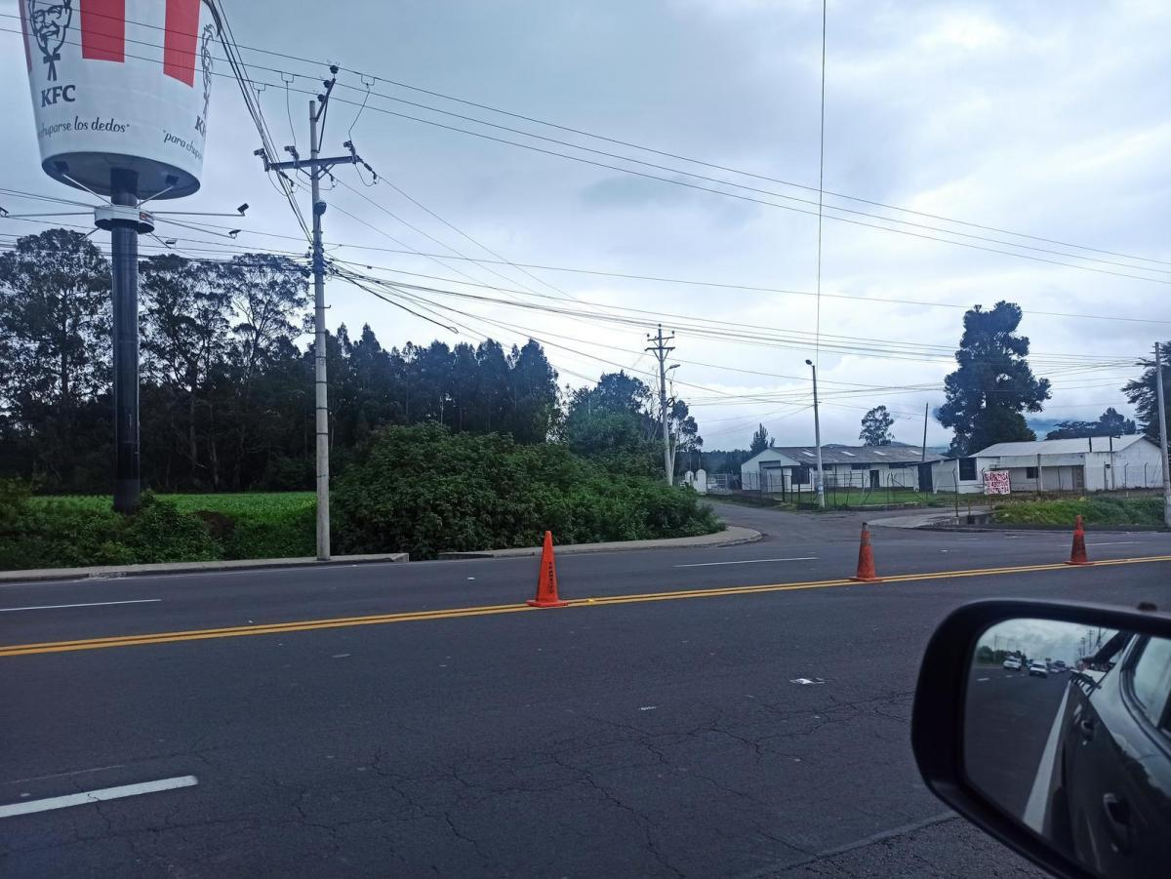

4. BENEFICIOS ESPERADOS:

- Reducción de los accidentes de tráfico.
- Mejora en la eficiencia del transporte.
- Incremento en la capacidad de la vía para manejar volúmenes de tráfico crecientes.
- Mejora en la calidad de vida de los habitantes de la zona al facilitar el acceso y reducir los tiempos de traslado.

5. IMPACTO AMBIENTAL Y SOCIAL:

Se llevará a cabo un análisis de impacto ambiental para mitigar cualquier efecto negativo durante la construcción y operación del intercambiador. Además, se considerarán los aspectos sociales para minimizar las molestias a los residentes locales y otros usuarios de la vía.

6. CONCLUSIONES:

- Los gobiernos autónomos descentralizados (GAD) no pueden intervenir en vías concesionadas porque, al otorgar la concesión, el Estado transfiere la administración y mantenimiento de la vía a una entidad privada o pública que tiene la responsabilidad de su gestión durante el periodo de la concesión. En este caso la concesión la otorga el Ministerio de Transporte y Obras Públicas a la empresa Compañía “Concesionaria PANAMERICANA VIAL S.A. - PANAVIAL, la que se encarga de realizar las obras de mantenimiento, mejoras, y otros trabajos necesarios en la vía, de acuerdo con los términos del contrato de concesión. Intervenir en una vía concesionada sin la autorización correspondiente podría causar conflictos legales y afectar la seguridad jurídica de la concesión. Además, los GAD no tienen competencia sobre estas vías mientras dure la concesión, ya que la responsabilidad ha sido delegada a la concesionaria.

- Mejora de la Seguridad Vial: La construcción del intercambiador en la intersección de la Autovía E35 con los accesos a Sur Alóag y Norte de Machachi en el Cantón Mejía, Provincia de Pichincha, es fundamental para mejorar la seguridad vial. Reducirá los puntos de conflicto, minimizará los riesgos de colisión y promoverá una conducción más segura mediante la separación ordenada de flujos de tráfico.

- Optimización del Flujo Vehicular: Este proyecto permitirá una gestión más eficiente de los movimientos vehiculares, facilitando una circulación más fluida y reduciendo los tiempos de viaje. Esto beneficia tanto a los conductores locales como a los usuarios de la Autovía E35 que atraviesan la región.

- Impacto Positivo en el Desarrollo Regional: La mejora de la infraestructura vial contribuirá al desarrollo económico y social del Cantón Mejía y áreas circundantes. Facilitará el acceso a servicios, fortalecerá la conectividad entre comunidades y apoyará el crecimiento del turismo y otras actividades económicas.

- Cumplimiento de Normativas y Mejoras Ambientales: La construcción del intercambiador debe cumplir con estándares de calidad y normativas ambientales vigentes, asegurando así un desarrollo sostenible y respetuoso con el entorno natural.

7. RECOMENDACIONES

- Planificación Integral: Es crucial realizar una planificación detallada y multidisciplinaria del proyecto, considerando aspectos técnicos, ambientales, sociales y económicos. Esto garantizará la eficacia y el éxito del intercambiador de tráfico.

- Consultas y Participación Comunitaria: Involucrar a la comunidad local desde las etapas iniciales del proyecto para obtener retroalimentación y asegurar la aceptación del mismo. Esto puede mitigar posibles conflictos y maximizar los beneficios para los residentes.

- Monitoreo y Evaluación Continua: Establecer sistemas de monitoreo continuo para evaluar el desempeño del intercambiador una vez que entre en funcionamiento. Esto permitirá realizar ajustes y mejoras necesarias para optimizar su operación y seguridad.

- Educación y Concienciación Vial: Implementar campañas educativas dirigidas a los usuarios de la vía para promover una conducta vial segura y responsable. Esto puede incluir información sobre las nuevas configuraciones de tráfico y medidas de seguridad implementadas.

- Mantenimiento Preventivo: Establecer un programa de mantenimiento preventivo regular para garantizar que el intercambiador conserve su funcionalidad y seguridad a lo largo del tiempo. Esto incluye la inspección periódica de la infraestructura vial, señalización y sistemas de iluminación.
Atentamente,

Elaborado por: Ing. David Romero | Aprobado por: Mgs. Karina Pachacama
Analista del Centro de Matriculación Vehicular | Directora de Movilidad y Transporte

